期末复习
1、求函数的反函数。
（1）原变量变为反变量
（2）反变量变为原变量
（3）与变为或，或变为与
（4）运算的顺序保持不变
2、求函数的对偶函数。
（3）与变为或，或变为与
（4）运算的顺序保持不变

2、求函数的最小项表达式。
3、用卡诺图化简函数
。
4、用代数法化简。
5、在输入只有原变量，没有反变量的条件下，
用与非门设计实现下列函数的组合电路。
6、在输入只有原变量，没有反变量的条件下，
用或非门设计实现下列函数的组合电路
注意：原函数、反函数和对偶函数的
最小项之间的关系
7、简述组合线路的竞争冒险现象及排除方法。
8、简述组合逻辑电路和时序逻辑电路的区别。
9、简述触发器的分类。
10、组合逻辑电路分析。
（1）根据逻辑电路图写出输出逻辑表达式；
（2）画出真值表，并说明其功能。
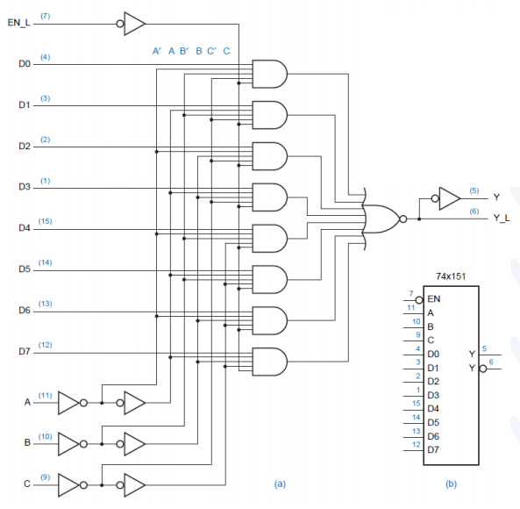
11、用中规模集成电路设计组合逻辑电路
（1）用一片8选1选择器实现，画出电路图
（2）用一片3-8译码器（输出低电平有效）实现全减器，画出电路图。
12、触发器类型的转换，p124
13、化简原始状态表

Q | Q^{n+1} |  | Z
Q | X=0 | X=1 | X=0 | X=1
A  B  C  D  E | C  C  C  D  D | B  C  A  B  B | 1  1  1  1  1 | 0  0  0  1  1

14、时序逻辑电路分析
具体步骤：
（1）根据电路图写出各触发器的驱动方程（激励方程、控制方程、控制函数）
（2）根据触发器的特性方程，写出各状态的次态方程
（3）画出状态转移表
（4）画出状态转移图
（5）对电路的功能进行描述
（6）检查是否自启动

15、时序逻辑设计
具体步骤：
- 根据题目表述或题目中给出的状态转移图确定触发器的个数
- 画出状态转移表
- 画出各次态卡诺图
- 检查是否有无效状态
- 如果有无效状态，检查自启动情况，如果不能自启动，修改卡诺图，使之变成能够自启动
- 根据卡诺图，写出各次态逻辑表达式
- 确定触发器类型
- 根据具体的触发器类型，写出各触发器的激励方程
- 画出逻辑电路图

